Учебно – методическое пособие «Русские композиторы»

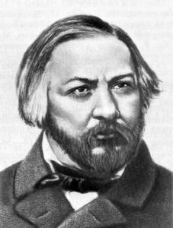

Михаил Иванович Глинка

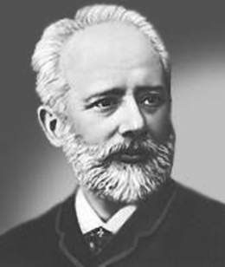

Пётр Ильич Чайковский

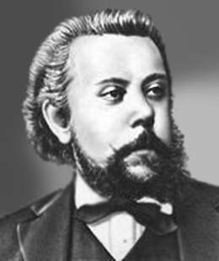

Модест Петрович Мусоргский

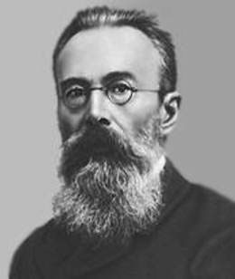

Николай Андреевич Римский - Корсаков

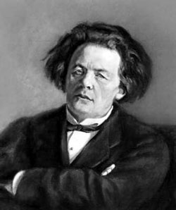

Антон Григорьевич Рубинштейн

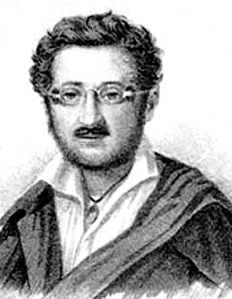

Александр Александрович Алябьев

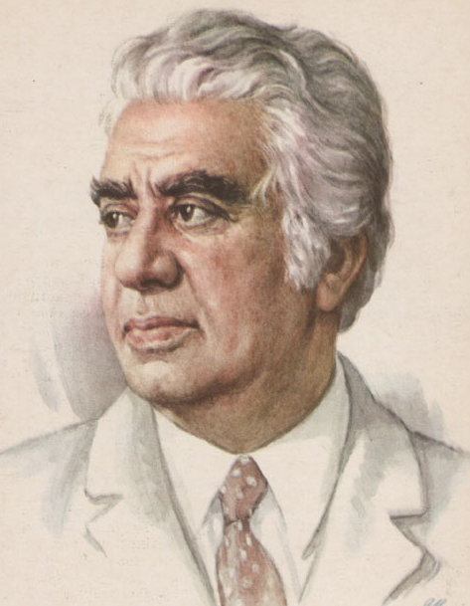

Арам Ильич Хачатурян

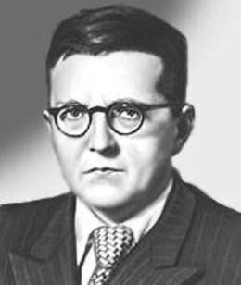

Дмитрий Дмитриевич Шостакович

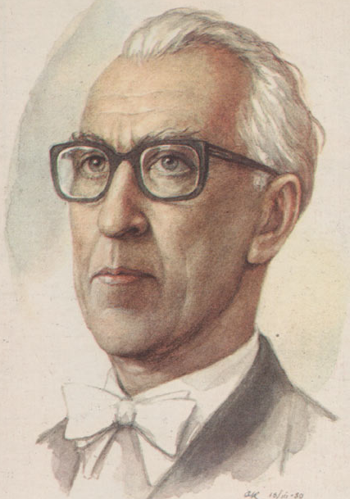

Дмитрий Борисович Кабалевский

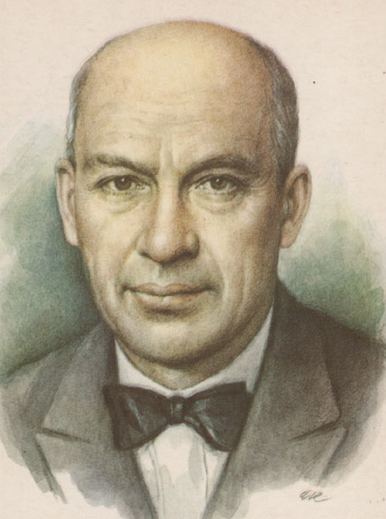

Исаак Осипович Дунаевский

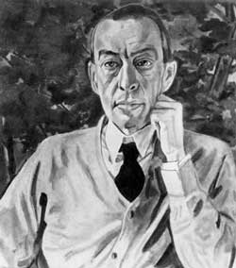

Сергей Васильевич Рахманинов

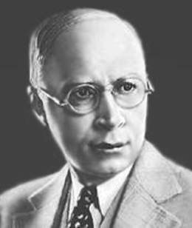

Сергей Сергеевич Прокофьев

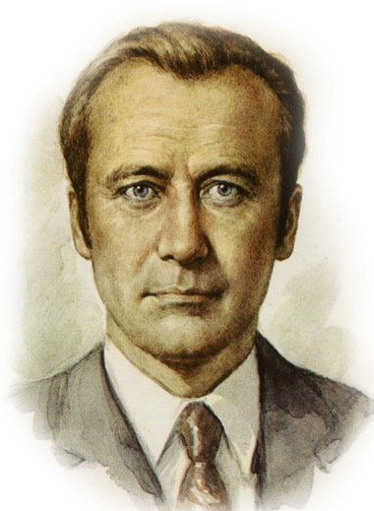

Родион Константинович Щедрин

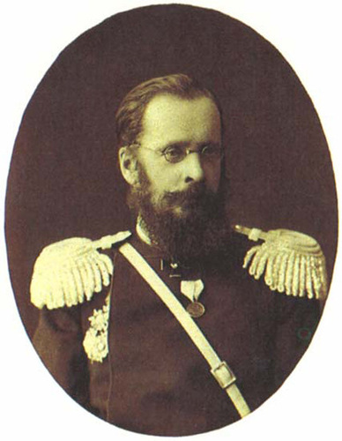

Цезарь Антонович Кюи

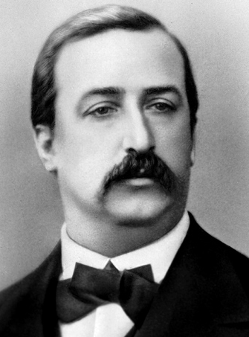

Александр Порфирьевич Бородин

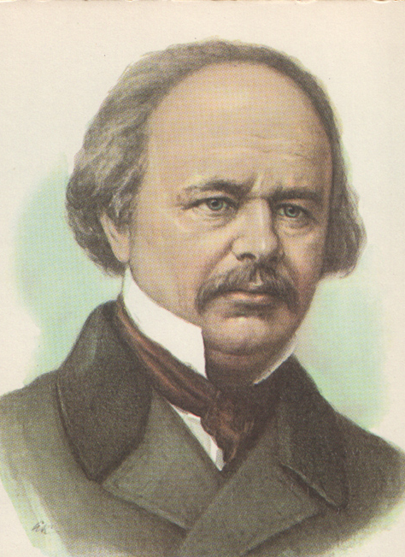

Александр Сергеевич Даргомыжский

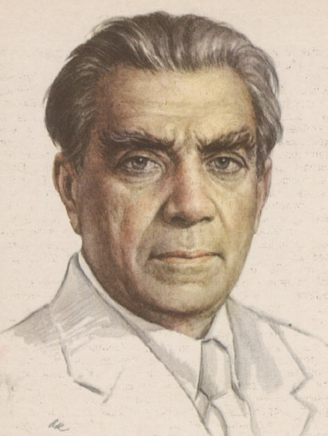

Рейнгольд Морицевич Глиэр

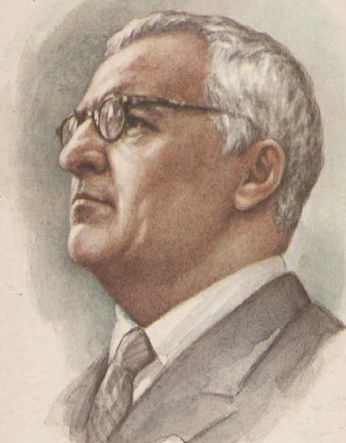

Георгий Васильевич Свиридов

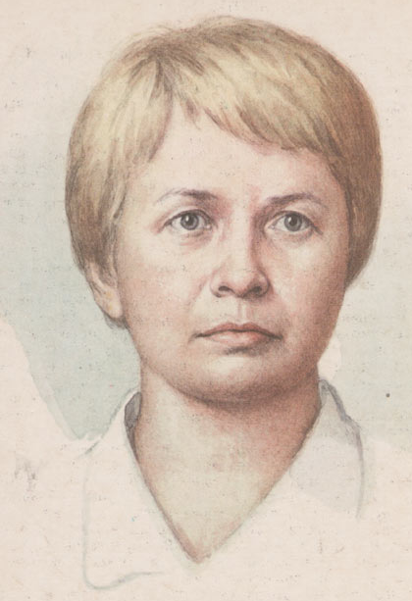

Александра Николаевна Пахмутова

